新 书 推 荐
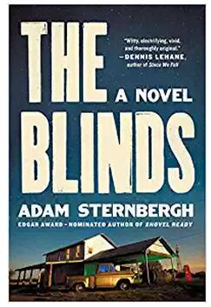
中文书名：《盲镇》
英文书名：THE BLINDS
作 者：Adam Sternbergh
出 版 社：Ecco
代理公司：Mccomick /ANA/Nina Yang
页 数：400页
出版时间：2017年8月
代理地区：中国大陆、台湾
审读资料：电子稿
类 型：惊悚悬疑

- 本书影视改编权已授权Original Film/Neil Moritz。

内容简介：

这是著有《蓄势以待》（Shovel Ready）的埃德加奖（Edgar Award）提名作家的最新惊悚力作，丹尼斯·莱尼（Dennis Lehane）评价其“意义深远，具有推进力”。符合戈马克·麦卡锡（Cormac McCarthy）、吉姆·汤普森（Jim Thompson）、柯恩兄弟（Coen Brothers）和《迷失》（ Lost）书迷们的阅读口吻。

想象一下，某个地方聚集着罪犯——这些人脱离了原来的生活，改变了记忆，被赋予新身份和第二次机会。欢迎来到盲镇，这个位于德克萨斯州乡下尘土飞扬的小镇住着一群与社会格格不入的人，他们不清楚自己是否犯了罪又或者曾目击过犯罪。他们只知道，一旦离开这里，等待他们的只有死路一条。

八年来，治安官卡尔文·库珀（Calvin Cooper）艰难地维持着这里的和平——然而，接连发生的自杀和谋杀事件后，镇上的居民开始滋生暴乱。库珀自己也有需要隐瞒的秘密，所以当新来的副手着手调查时，他必须领先她一步——同时还要应对威胁要摧毁这里的神秘外来者。他了解得越多，暴露的真相就越多：盲镇不再是隐秘的藏身处。这里充斥着暴力和欺骗，悲伤与背叛。

作者简介：

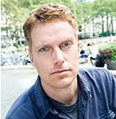
亚当·斯特博格（Adam Sternbergh）著有《备铲》（SHOVEL READY），这部惊悚作品讲述了近未来反乌托邦的纽约市曾从事清洁工的职业杀手在时代广场遭脏弹埋伏的故事。目前，亚当任《纽约时报》（New York Times）杂志的文化编辑，此前曾是《纽约杂志》（New York Magazine）的特约编辑及Approval Matrix专栏编辑。

媒体评价：

“斯特博格再次证明自己是当今最具创意的惊悚作家之一。”
----《书目杂志》（Booklist）星级书评

“巧妙地刻画了紧张、炽热的21世纪西方世界。”
----《科克斯书评》（Kirkus Reviews）星级书评

谢谢您的阅读！
请将回馈信息发至：
杨娜（Nina Yang)
安德鲁·纳伯格联合国际有限公司北京代表处
北京市海淀区中关村大街甲59号中国人民大学文化大厦1705室，100872
电 话：010-82449260
传 真：010-82504200
Email: Nina@nurnberg.com.cn
网 址: http://www.nurnberg.com.cn
新浪微博：http://weibo.com/nurnberg
豆瓣小站：http://site.douban.com/110577/
微信订阅号：安德鲁书讯


